Мы используем мнемотехнику и вам советуем.
Мнемотехника - это совокупность правил и приемов, облегчающих процесс запоминания информации.
На сегодняшний день такая техника запоминания широко используется в нашем детском саду.

Мнемотехника помогает детям нашей группы
- Легче запоминать стихи, скороговорки, загадки, рассказы;
- Перекодировать информацию из визуальной в абстрактную и наоборот;
- Выстраивать логическую цепочку событий и воспроизводить историю в правильном порядке (начало – середина — завершение);
- Обогащает словарный запас;
- Помогает развивать мышление;
- Развивает фантазию;
- Помогает составлять длинные описательные предложения и согласовывать времена.
В этой технике мы используем наглядные пособия – таблицы. Таблицы могут иметь самых разный вид и тему.
Мы используем мнемотаблицы:
- Для стихов, загадок или сказок;
- Для запоминания правил;
- Для рассказов.
Использование мнемотаблиц заметно улучшает образовательный процесс, дети учатся быстрее.

Составляем мнемотаблицы
Мнемотаблица может быть нарисована от руки или составлена из картинок, как коллаж. На начальном этапе обучения, лучше рисовать небольшие по объему таблицы-ленты, расположив 3-4 картинки в ряд. Детям интересно раскрашивать эти картинки, а позже и подсказывать вам свои идеи для рисунка.
Чтобы составить мнемотаблицу, нужно: Разбить рассказ на части, определяя важные моменты (каждые 2-3 слова), расчертить лист бумаги на квадраты; Нарисовать на каждый такой момент картинку (описывая существительные или прилагательные); Непонятные слова (глаголы или вопросы) по возможности как-нибудь изобразить или просто поставить знак «?». Это надо будет прокомментировать ребенку. Нарисовать на каждый такой момент картинку (описывая существительные или прилагательные);

Дети нашей старшей группы самостоятельно рисуют картинки для мнемотаблицы, после того, как воспитатель разбил рассказ на ситуации и рассказал, что рисовать. Просто и интересно можно изобразить мнемотаблицу по временам года. Вот описание зимы:
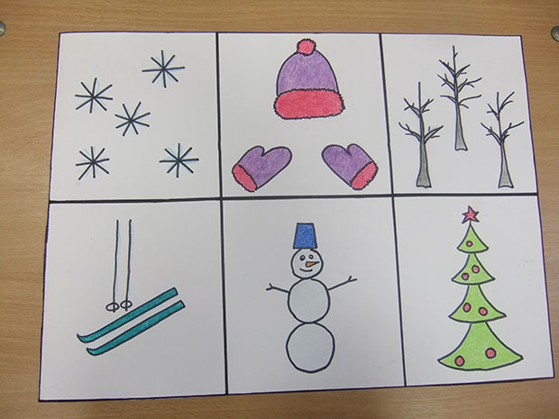
Детям нравится изучать сказки или стихи по таблицам:
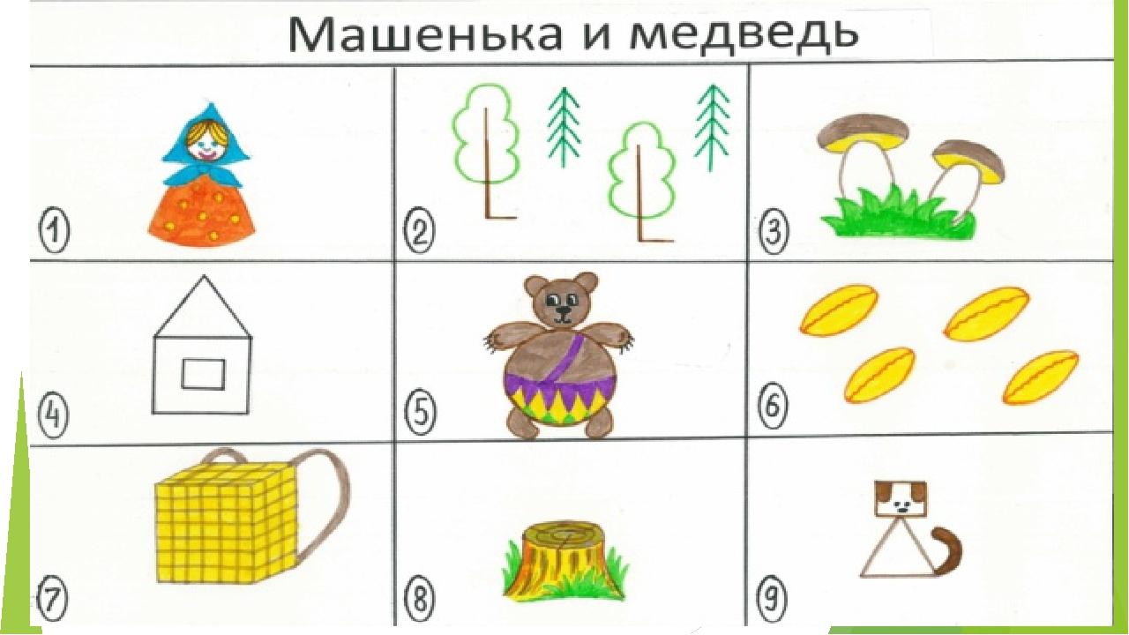

.

Запоминание по мнемотаблицам
Мнемотаблицы упрощают восприятие текста маленькими детьми. Если вы попросите дошкольника рассказать какую-либо историю, вы увидите, что связный рассказ у него не получается. Ребенок быстро сбивается, переключает внимание на что-то и вообще часто не успевает закончить рассказ и куда-то убегает по делам. Попробуйте разобрать с ним рассказ и нарисовать его в мнемотаблицу. Ребенок научится выстраивать рассказ по сюжетной линии, привыкнет к тому, что у любой истории должно быть начало и логичный конец.
Многие явления легче разбирать по мнемотаблицам. Видя образ того, о чем идет речь, ребенок легче запомнит информацию, ведь она будет восприниматься мозгом автоматически, перекодируя ее из абстрактного в образное мышление:
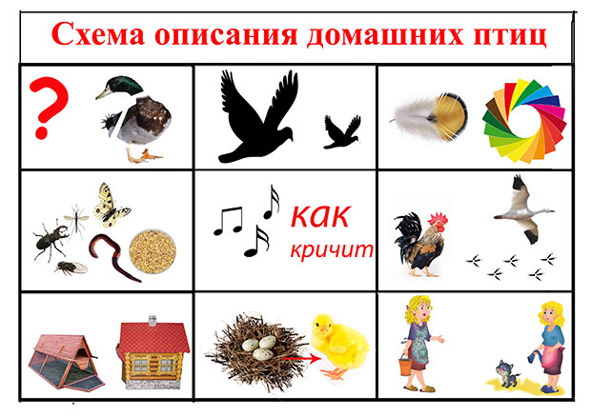
По этой таблице ребенок выучит рассказ о птицах. Расшифровка таблицы:
1. Что это за птица?
2. Она дикая или домашняя?
3. Какого цвета?
4. Чем питается?
5. Какие звуки издает?
6. Что делает, как живет?
7. Где живет?
8. Какие у нее детеныши?
9. Какую пользу (или вред) приносит людям?
По такому же алгоритму можно придумать рассказ обо всем, чем угодно. Ребенок сначала ответит на все вопросы по отдельности, а затем нужно попросить его рассказать об этом единым текстом, подглядывая в таблицу. Рассказ может быть и о свойствах предметов, и о профессии, и о его друзьях – все, что угодно:
Заниматься по мнемотаблицам можно не только в детском саду, это вполне можно делать и наедине с ребенком, дома. Если у родителей, бабушек и дедушек есть желание развить мышление ребенка, обогатить его речь и научить его правильно разговаривать в дошкольном возрасте, он пойдет в школу, имея хорошую подготовку, которая выделит его среди других одноклассников.
Примеры мнемотаблиц
